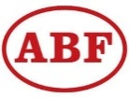
Välkommen till
JULCAFÈ
torsdag den 12 december
kl. 13.00-15.00

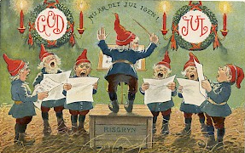
Bilden föreställer sjungande tomtar!

Julfika
Julallsång
Kulturinslag

Plats: Funktionsrätt Älgen
(Mariehemsvägen 7N, Mariehems centrum, närmast busshållplatsen)

Anmälan senast tisdag den 10 december till
info@funktionsrattumea.se
eller ring Desirée och Anna-Greta på 090-70 66 13 och tala in på telefonsvararen.

Välkomna doft– rök- och mobilfria för allas tillgänglighet!

